INVAZINĖS RŪŠIES ISPANINIO ARIONO (ARION VULGARIS) KONTROLĖS IR POPULIACIJOS ŽIDINIŲ JURBARKO R. SAV. TERITORIJOJE NAIKINIMO VEIKSMŲ PLANO PARENGIMO PASLAUGOS
TECHNINĖ SPECIFIKACIJA

- BENDRIEJI REIKALAVIMAI

- Jurbarko rajono savivaldybės administracija (toliau – Užsakovas) planuoja įsigyti Ispaninio ariono gausos reguliavimo veiksmų plano (toliau – Planas) parengimo paslaugą (toliau – Paslauga) siekiant įvertinti ispaninio ariono gausos reguliavimo galimybes, priemones ir kaštus Jurbarko r. sav. teritorijoje valstybinėje ir savivaldybės patikėjimo teise valdomoje žemėje.
- Planas rengiamas vadovaujantis Invazinių rūšių kontrolės ir naikinimo tvarkos aprašo, patvirtinto Lietuvos Respublikos aplinkos ministro 2002 m. liepos 1 d. įsakymu Nr. 352 „Dėl Introdukcijos, reintrodukcijos ir perkėlimo tvarkos,Invazinių rūšių organizmų kontrolės ir naikinimo tvarkos, Invazinių rūšių kontrolės tarybos sudėtiesir nuostatų, Introdukcijos, reintrodukcijos ir perkėlimo programos patvirtinimo“, reikalavimais.
- Vadovaujantis Aplinkos apsaugos kriterijų taikymo, vykdant žaliuosius pirkimus, tvarkos aprašo, patvirtinto Lietuvos Respublikos aplinkos ministro 2011 m. birželio 28 d. įsakymu Nr. D1-508 „Dėl Aplinkos apsaugos kriterijų taikymo, vykdant žaliuosius pirkimus, tvarkos aprašo patvirtinimo“, 4.4.3. papunkčiu, perkama tik nematerialaus pobūdžio (intelektinė) ar kitokia paslauga, nesusijusi su materialaus objekto sukūrimu, kurios teikimo metu nėra numatomas reikšmingas neigiamas poveikis aplinkai, nesukuriamas taršos šaltinis ir negeneruojamos atliekos.

- PASLAUGOS TEIKIMO REIKALAVIMAI

- Paslaugos teikėjas turi parengti ir suderinti Planą:
  - Atlikti ispaninio ariono patikslintą inventorizaciją Jurbarko rajono savivaldybės teritorijoje (valstybinėje ir savivaldybės patikėjimo teise valdomoje žemėje) ir parengti šio invazinio šliužo (toliau – šliužas) populiacijų kontrolės ir naikinimo veiksmų planą visoms nustatytoms teritorijoms pagal pridedamą lentelę (30 teritorijų, plotų schemos pridedamos, preliminarus plotas – 429 ha).
  - Parengti kiekvienos teritorijos, kurioje aptikti šliužo židiniai, žemėlapius ortofotografinių žemėlapių pagrindu (1:10 000) bei šias teritorijas įtraukti (nubraižant ribas ir aprašant) į Biologinės įvairovės informacinės sistemos Invazinių rūšių modulį www.inva.biip.lt .
  - Plane nurodyti konkrečias priemones, kuriomis bus siekiama įgyvendinti veiksmų plano tikslą ir uždavinius, numatyti kiekvienos konkrečioje teritorijoje galimos naudoti priemonės įgyvendinimo terminus ir periodiškumą.
  - Numatyti veiksmų plano priemonių įgyvendinimo kokybės kontrolės principus ir metodus.
  - Parengti stebėsenos programą ir tolesnių rūšies kontrolės ir naikinimo priemonių, būtinų užtikrinti visišką rūšies sunaikinimą, įgyvendinus naikinimo veiksmų planą, periodiškumą ir trukmę.
  - Parengti preliminarią kontrolės ir naikinimo veiksmų priemonių įgyvendinimo sąmatą.
  - Parengiamas vienas veiksmų planas, kuriame atskirai aprašomas kiekvienas tvarkymo plotas.
- Paslaugos teikėjas turi koreguoti pateiktą Plano projektą atsižvelgiant į Jurbarko r. sav. administracijos ir kitų suinteresuotų asmenų (pvz. Valstybinės saugomų teritorijų tarnybos prie Aplinkos ministerijos arba saugomos teritorijos direkcijos, VĮ Valstybinių miškų urėdijos padalinio ir pan.) pateiktas pastabas.
- Paslaugos teikėjas Užsakovo prašymu, jeigu bus poreikis, parengtą Planą turi 1 kartą pristatyti Jurbarko r. sav. visuomenei.
- Paslaugos teikėjas turi paskirti kvalifikaciją atitinkantį paslaugų vykdymo koordinatorių –
vadovą, kuris bus atsakingas už sutartinių įsipareigojimų vykdymą ir bendravimą su Užsakovu, taip pat invazinės rūšies srities specialistą/-us. Paslaugos teikėjas turi numatyti tiek specialistų, kiek jų užtikrintų Paslaugos atlikimą laiku.
- Paslaugos teikėjas, teikdamas Užsakovui parengtą Planą, turi užtikrinti, kad jis atitiktų teisės aktų ir dokumentų rengimo reikalavimus.
- Paslaugos teikėjas teikdamas pasiūlymą turi į siūlomą kainą įskaičiuoti visas išlaidas ir visus mokesčius bei prisiimti riziką už visas išlaidas, kurias teikdamas pasiūlymą ir laikydamasis pirkimo dokumentuose nustatytų reikalavimų, privalėjo įskaičiuoti į pasiūlymo kainą.
- Paslaugos teikėjas, sutarties galiojimo laikotarpiu, įsipareigoja nemokamai konsultuoti ir teikti visą su rengiamu Planu susijusią informaciją Užsakovui.
- Paslaugos teikėjas Paslaugos teikimo metu reikiamą medžiagą ir dokumentus Užsakovui turi pateikti elektroniniu būdu.
- Užsakovas Paslaugos teikėjui įsipareigoja teikti būtiną informaciją veiksmų planui parengti (pvz. apie šliužu užterštų plotų ribas, žemės sklypų nuosavybės formas ir kt.).

1 lentelė. Invaziniu šliužu užterštų teritorijų Jurbarko r. sav. teritorijoje (preliminarus) sąrašas:
 | seniūnija | užteršta teritorija (židinys)
 | seniūnija | plotas, ha | koordinatės (teritorijos epicentro) | adresas
 | Eržvilko | 115
1 |  | 65 | 55.27143/22.59965 | Pašaltuonys-Sarapiniškiai
2 |  | 30 | 55.26283/22.70774 | Eržvilkas-Garšvilai
3 |  | 20 | 55.34581/22.665 | Lybiškiai
 | Girdžių | 0,36
1 |  | 0,2 | x=423569 y=6115179 | Girdžių k. - Gudelių k.
2 |  | 0,06 | x=423589 y=6115017 | Girdžių k. - Gudelių k.
3 |  | 0,1 | x=425982 y=6114886 | Jokūbaičių I k.
 | Juodaičių | 10,24
1 |  | 9 | 55.229508, 23.337826 | Juodaičiai, už Žaliosios g.
2 |  | 1,24 | 55.226548, 23.344200 | Juodaičiai, šalia Liepų g. 4
 | Jurbarkų | 194
1 |  | 14 | x=422981 y=6111660 | Dainių II k.
2 |  | 112 | x=419422 y=6106979 | Jurbarkų k. ir Dainių k.
3 |  | 7 | x=416979 y=6108501 | Vanaginės k.
4 |  | 30 | x=415673 y=6110838 | Meškininkų k.
5 |  | 25 | x=415311 y=6111987 | Antkalnių k.
6 |  | 6 | x=419083 y=6112925 | Gedžių k.
 | Jurbarko m. | 16,8
1 |  | 6,5 | x=419638 y=6105835 | Mituvos g. ir Lelijų g. prieigos.
2 |  | 2 | x=420991 y=6105315 | Imsrės upės pakrantės
3 |  | 4 | x=420632 y=6106289 | Imsrės upės pakrantės ir Bišpilis
4 |  | 1,7 | x=420826 y=6106644 | Imsrės upės pakrantės
5 |  | 2,6 | x=417714 y=6107190 | Smukučių g. prieigos
 | Raudonės | 55,5
1 |  | 55,5 | 55.101938, 23.126230 | Raudonės mstl.
 | Seredžiaus | 18,5
1 |  | 3 | x=461998 y=6105063 | Seredžiaus mstl.
2 |  | 1,5 | x=464254 y=6108551 | Padubysio I k.
3 |  | 3,5 | x=459769 y=6108725 | Klausučių k.
4 |  | 10,5 | x=458643 y=6108433 | Klausučių k.
 | Šimkaičių | 10,55
1 |  | 10 | x=434686 y=6116176 | Pauliai, Pamituvys
2 |  | 0,4 | x=436168 y=6121575 | Šimkaičiai, kapinės, Ramybės g. 11
3 |  | 0,15 | x=431293 y=6124753 | Vadžgirys, kapinės, Juozo Dargužo.29
 | Veliuonos | 8,05
1 |  | 4 | x=453940 y=6105144 | Veliuonos dvaro parkas
2 |  | 0,9 | x=454123 y=6104843 | Veliuonos Gedimino kapo kalnas
3 |  | 3,15 | x=453819 y=6104927 | Veliuonos ramybės piliakalnis

Eržvilko sen. 1 ter.:
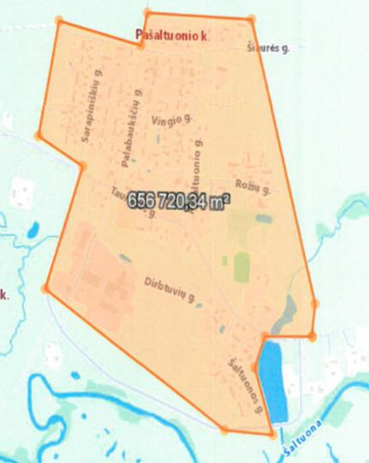
Eržvilko sen. 2 ter.:
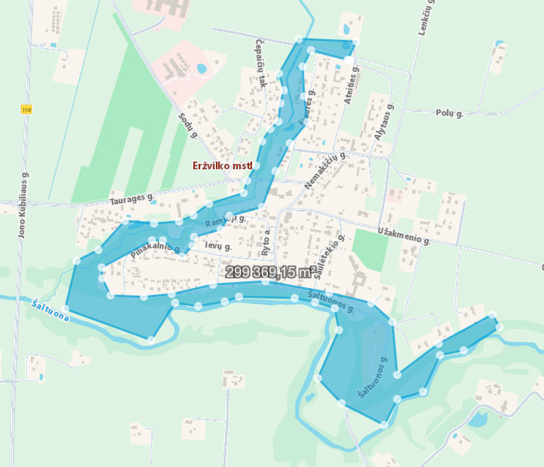
Eržvilko sen. 3 ter.:
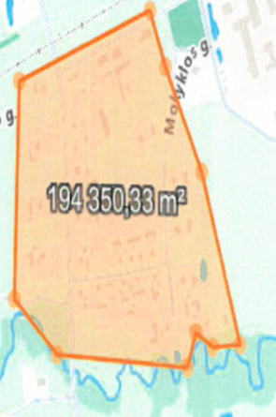
Girdžių sen. 1 ter.:
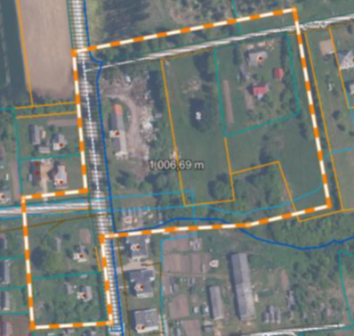
Girdžių sen. 2 ter.:
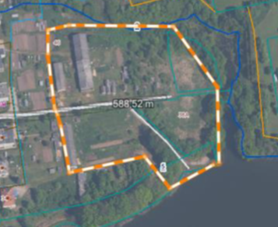

Girdžių sen. 3 ter.:
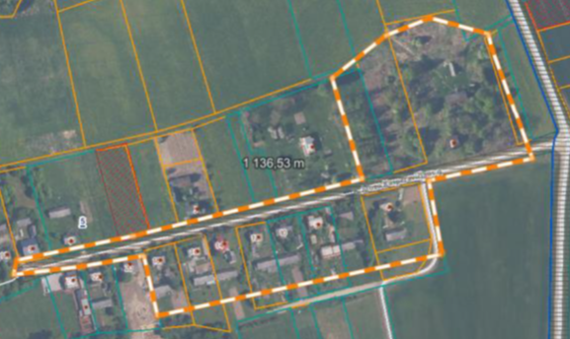

Juodaičių sen. 1 ter.:
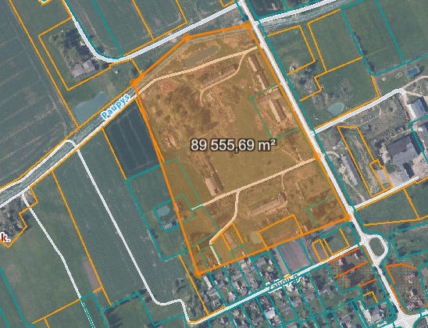

Juodaičių sen. 2 ter.:
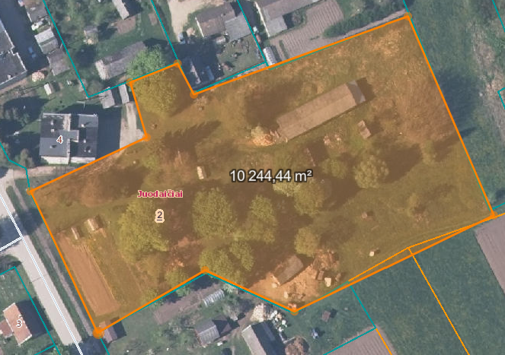

Jurbarkų 1 ter.:
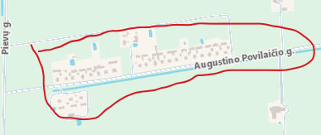

Jurbarkų 2 ter.:
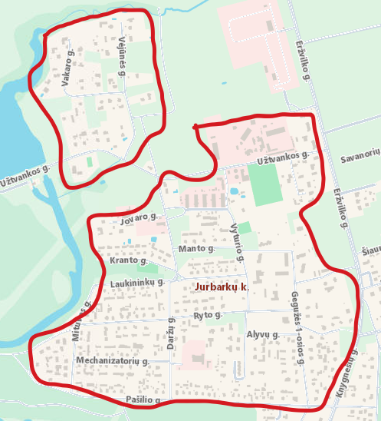

Jurbarkų 3 ter.:
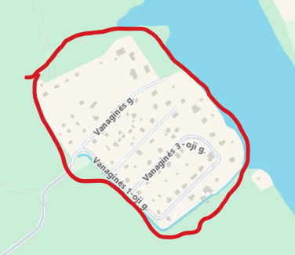
Jurbarkų 4 ter.:
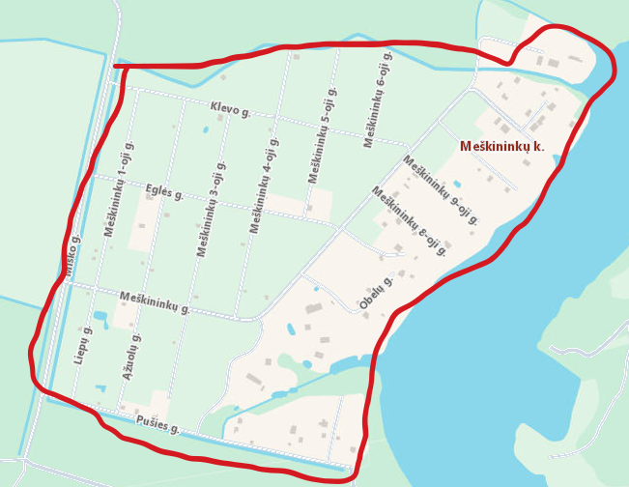

Jurbarkų 5 ter.:
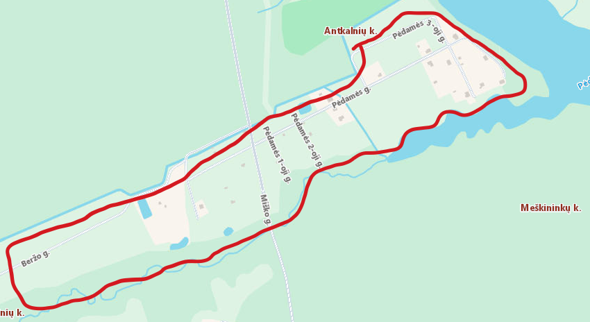

Jurbarkų 6 ter.:
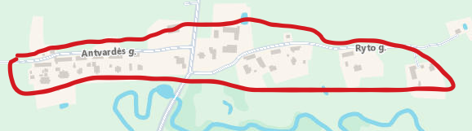

Jurbarko m. sen. 1 ter.:
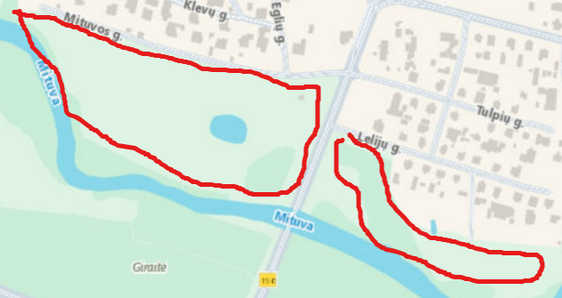

Jurbarko m. sen. 2 ter.:
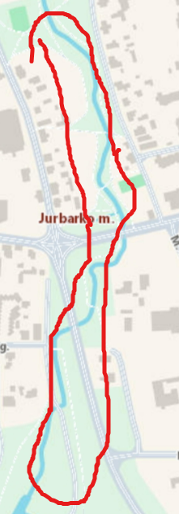
Jurbarko m. sen. 3 ter.:
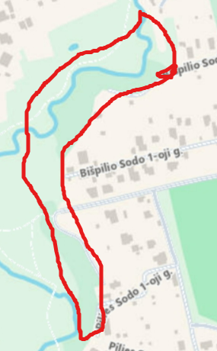

Jurbarko m. sen. 4 ter.:
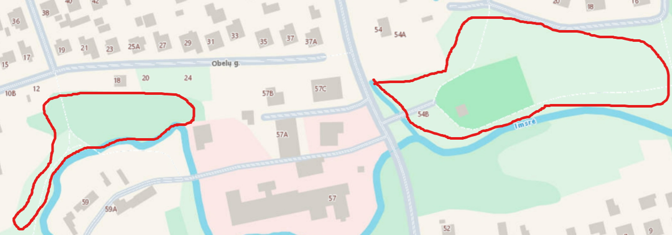

Jurbarko m. sen. 5 ter.:
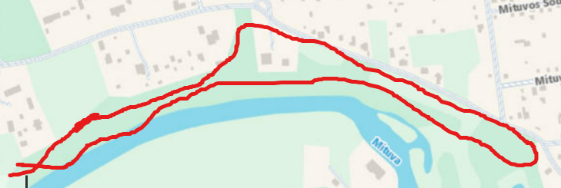

Raudonės sen. 1 ter.:
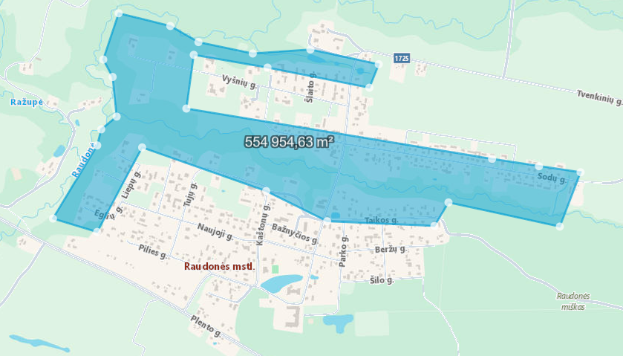

Seredžiaus sen. 1 ter.:
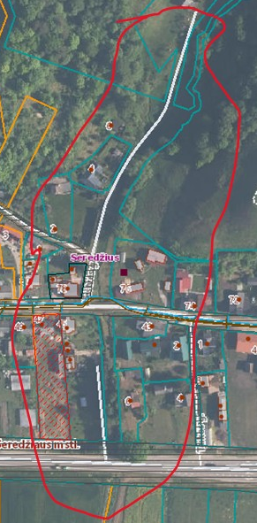

Seredžiaus sen. 2 ter.:
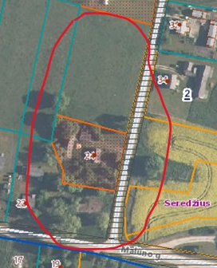
Seredžiaus sen. 3 ter.:
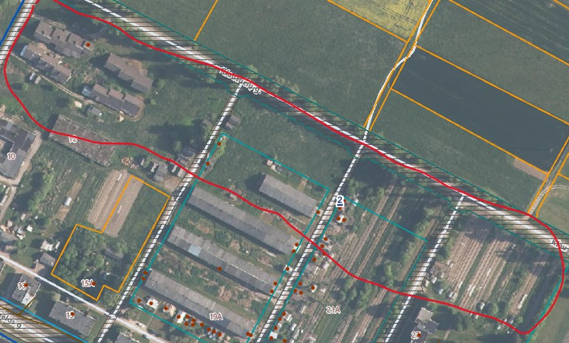

Seredžiaus sen. 4 ter.:
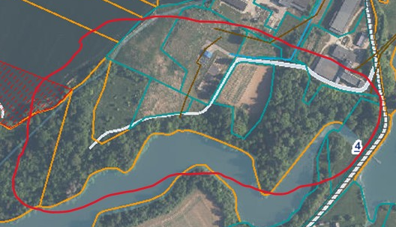

Šimkaičių sen. 1 ter.:
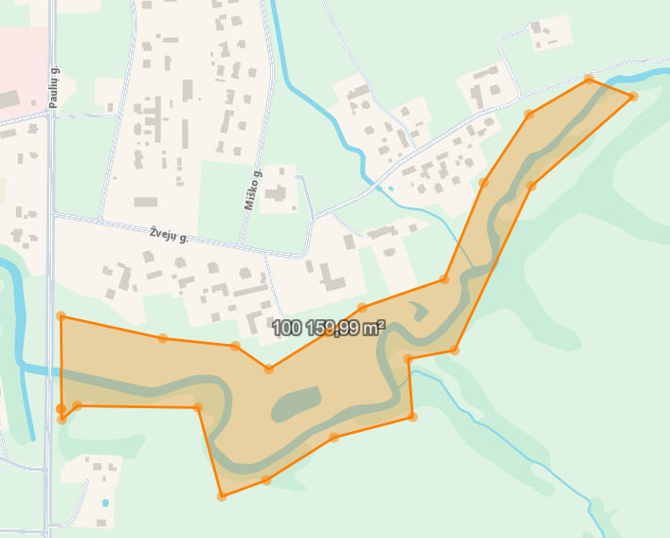

Šimkaičių sen. 2 ter.:
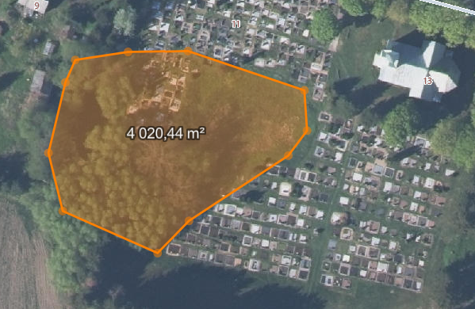

Šimkaičių sen. 3 ter.:
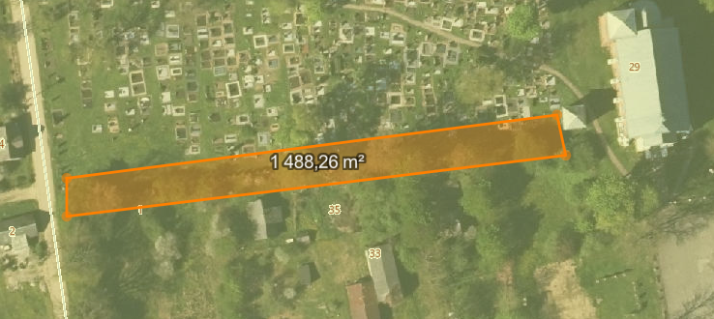

Veliuonos sen. 1 ter.:
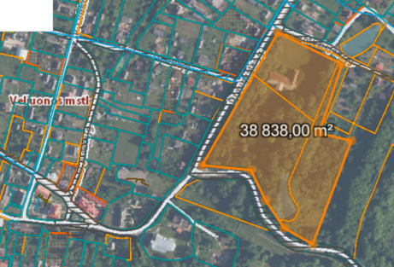

Veliuonos sen. 2 ter.:
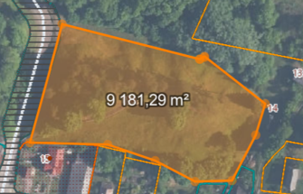

Veliuonos sen. 3 ter.:
